理科 休校期間中 課題➀ （ ）年（ ）組 名前（ ）
生き物と食べ物・水
⑴生き物と食べ物
○私たちの食べ物のもとをたどると、何に行きつくでしょうか？
あああに当てはまる言葉を書きましょう。
米
牛乳
ご飯
イネ
牧草
牛

飼料
ニワトリ
とり肉とキャ
ベツの炒め物
キャベツ

○他の動物の食べ物のもとをたどると、何に行きつくでしょうか？
あああに当てはまる言葉を書きましょう。答えはたくさん。うまらないあああもあります。
草
シマウマ
ライオン
ヘビ
カモ
カエル
イネ
バッタ

ミドリムシ
ミジンコ

小魚

イネ
バッタ
カエル

○人や他の動物の食べ物のもとは何に行きついたと言えるでしょうか。
植物に行きついたと言える
（ ）

⑵メダカの食べ物
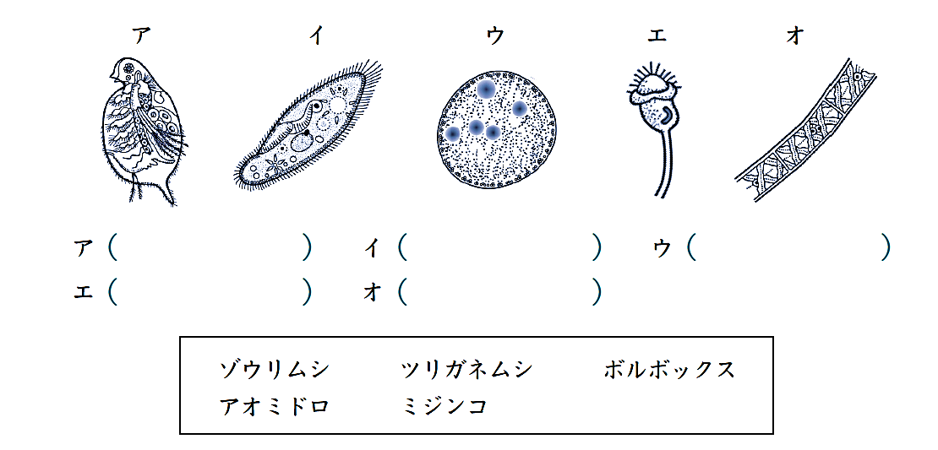
○メダカは水の中にいる小さな生き物を食べています。（ ）に当てはまる生き物の名前を下の□の中から選んで書きましょう。

ツリガネムシ アオミドロ

ミジンコ ゾウリムシ ボルボックス

調節ねじ

アーム

反しゃ鏡

ステージ

対物レンズ

接眼レンズ

○メダカの食べ物を観察するとき、けんび鏡をつかいました。
㋐～㋕の部分の名前を下の□から選び、書きましよう。

